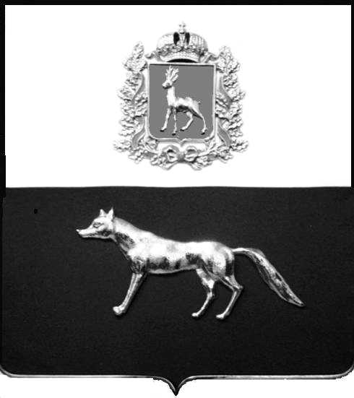  Администрация  муниципального района  Сергиевский  Самарской области  ПОСТАНОВЛЕНИЕ  « » _____________ 2022г.  №__________  [МЕСТО ДЛЯ ШТАМПА]  . | ПРОЕКТ
О выявлении правообладателя ранее учтенного объекта недвижимости, части жилого дома с кадастровым номером 63:31:0806021:158 по адресу: Самарская область, Сергиевский район, п. Серноводск, ул. Советская д. 26 кв.1

В соответствии с Федеральным законом от 06.10.2003 № 131-ФЗ «Об общих принципах организации местного самоуправления в Российской Федерации», с Федеральным Законом от 30.12.2020 №518-ФЗ «О внесении изменений в отдельные законодательные акты Российской Федерации», со статьёй 69.1 Федерального Закона от 13.07.2015 года №218-ФЗ «О государственной регистрации недвижимости», руководствуясь Уставом муниципального района Сергиевский, с актом осмотра объекта недвижимого имущества № 2 от 21.06.2022г. 09 ч.20 минут. Администрация муниципального района

П О С Т А Н О В Л Я ЕТ:

1.В отношении ранее учтенного объекта недвижимости кадастровый номер 63:31:0806021:158,Самарская область, Сергиевский район, п. Серноводск, ул. Советская д.26 кв.1 выявлен правообладатель:
гр. РФ Белова Любовь Александровна, дата рождения: 28.02.1962 года, место рождения: Пос. Лесной Исаклинского района, Куйбышевской области, реквизиты документа, удостоверяющего личность: паспорт РФ серия 4509 № 070196, выдан Отделением по району Южное Бутово ОУФМС России по гор. Москве в ЮЗАО 13.04.2007г., СНИЛС 038-030-213-05, адрес регистрации по месту жительства: г. Москва ул. Островитянова д.9 корп.2 кв.21
гр. РФ Вдовин Сергей Александрович, дата рождения: 23.08.1960 года, место рождения: г. Исфара, Ленинабадской обл. респ. Таджикистан, реквизиты документа, удостоверяющего личность: паспорт РФ серия 36 07 № 692047, выдан Отделом УФМС России по Самарской области в Промышленном районе гор. Самары 11.05.2007г., СНИЛС 013-959-110-48, адрес регистрации по месту жительства: г. Самара ул. Ново-Садовая д.357 кв. 56
2. Право собственности Беловой Любови Александровны и Вдовина Сергея Александровича подтверждается открытием наследственного дела 154/1988, на основании ответа нотариальной палаты Самарской области Сергиевского района № 01-29/3384 от 19.07.2022г.
3.Направить данное постановление в Управление Федеральной службы государственной регистрации, кадастра и картографии по Самарской области.
4.Контроль за выполнением настоящего постановления оставляю за собой.

Глава муниципального района
Сергиевский А.И. Екамасов

Проект решения получил:

________________________ ____________________
[Подпись/Дата] [Ф. И. О.]

Примечание: в течение тридцати дней со дня получения проекта решения выявленный правообладатель вправе направить возражения относительно сведений о правообладателе по адресу:

446533, Самарская область, Сергиевский район, пос. Серноводск, ул. Советская, д. 61, каб. 3

